Онлайн-уроки финансовой грамотности "Пять простых правил, чтобы не иметь проблем с долгами" в МБОУ СОШ с.Посёлки
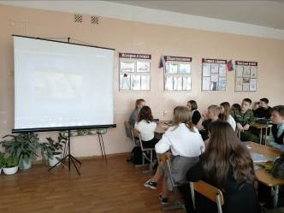
20 апреля 2022 года учащиеся седьмого класса приняли участие в очередном онлайн – уроке по финансовой грамотности "Пять простых правил, чтобы не иметь проблем с долгами". В ходе занятия школьники узнали, где можно взять деньги в долг, на что нужно обращать внимание при подписании договора, какие обязательства возникают у заёмщика. Особое внимание было уделено вопросу, когда возникают проблемы с оплатой кредита, в частности: обязанности коллекторских служб. Исчерпывающая информация была предоставлена сотрудниками банка о том, куда и каким образом нужно обращаться, если нарушаются наши права кредитными организациями.
